Руководящий состав
МКДОУ «Бродовской детский сад»

Заведующий – Ширяева Нина Ивановна
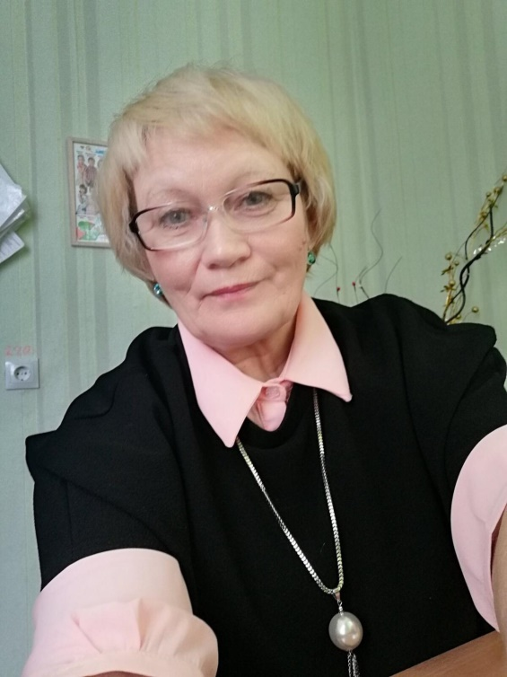

Старший воспитатель – Баженова Елена Васильевна

Завхоз – Масленникова Ольга Александровна

Председатель ППО – Цивилева Ирина Васильевна

